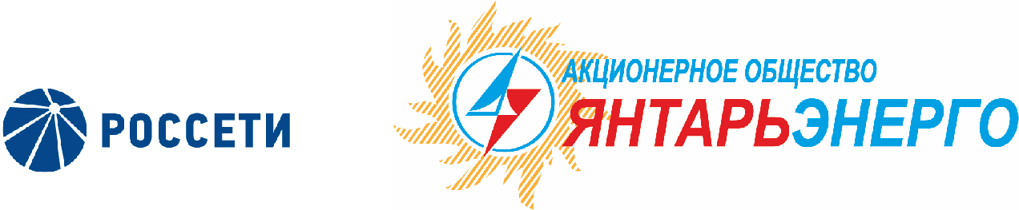

ПРОТОКОЛ
Заседания Совета директоров

15.03.2019 № 29
Калининград

Заседание Совета директоров проводится в форме заочного голосования.
Председатель (лицо, подводящее итоги голосования) – Маковский И.В.
Корпоративный секретарь – Кремков В. В.
Члены Совета директоров, проголосовавшие заочно (предоставившие письменное мнение): Маковский И. В., Бычко М.А., Колесников М.А, Ожерельев А. А., Ольхович Е.А., Павлов А.И., Парамонова Н.В.
Число членов Совета директоров, проголосовавших заочно (предоставивших письменное мнение), составляет 7 из 7 избранных.
Кворум для проведения заседания Совета директоров составляет не менее половины от числа избранных членов Совета директоров Общества (пункт 15.12 статьи 15 Устава АО «Янтарьэнерго»). Кворум для проведения заседания Совета директоров имеется.

Повестка дня:
- О Концепции «Цифровая трансформация 2030».

ВОПРОС № 1: О Концепции «Цифровая трансформация 2030».
Вопрос, поставленный на голосование:
1. Присоединиться к Концепции «Цифровая трансформация 2030», одобренной решением Совета директоров ПАО «Россети» от 21.12.2018 (протокол от 21.12.2018 № 336) в соответствии с Приложением №1 к настоящему решению Совета директоров.
2. Генеральному директору АО «Янтарьэнерго» обеспечить разработку и представить на рассмотрение Совета директоров АО «Янтарьэнерго» Программу цифровой трансформации АО «Янтарьэнерго» в развитие Концепции ПАО «Россети» - «Цифровая трансформация 2030».
Срок: 2 квартал 2019.
Итоги голосования по данному вопросу:
Ф.И.О.  члена Совета директоров | Варианты голосования
 | “За” | “Против” | “Воздержался”
Маковский Игорь Владимирович | «ЗА» | - | -
Бычко Михаил Александрович | «ЗА» | - | -
Колесников Михаил Александрович | «ЗА» | - | -
Ожерельев Алексей Александрович | «ЗА» | - |  | -
Ольхович Евгений Александрович | «ЗА» | - | -
Павлов Алексей Игоревич | «ЗА» | - | -
Парамонова Наталья Владимировна | «ЗА» | - | -
Решение принято.

Принятое решени по вопросу № 1:
1. Присоединиться к Концепции «Цифровая трансформация 2030», одобренной решением Совета директоров ПАО «Россети» от 21.12.2018 (протокол от 21.12.2018 № 336) в соответствии с Приложением №1 к настоящему решению Совета директоров.
2. Генеральному директору АО «Янтарьэнерго» обеспечить разработку и представить на рассмотрение Совета директоров АО «Янтарьэнерго» Программу цифровой трансформации АО «Янтарьэнерго» в развитие Концепции ПАО «Россети» - «Цифровая трансформация 2030».
Срок: 2 квартал 2019.

Дата составления протокола 15 марта 2019 года.

Председатель Совета директоров И.В. Маковский

Корпоративный секретарь В. В. Кремков

